Министерство науки и высшего образования Российской Федерации Федеральное государственное бюджетное образовательное учреждение высшего образования

**Пермский национальный исследовательский политехнический университет**

Электротехнический факультет

Кафедра информационных технологий и автоматизированных систем

**ОТЧЕТ**

**Тема:** Построение равнобедренного треугольника на C++

Семестр: 1

Выполнил студент РИС-23-2б:

Серебряков Егор Константинович

(дата, подпись)

Проверила:

О. А. Полякова

(дата, подпись)

Пермь 2023

**Задача**

Разработать алгоритм на C++, который при заданном пользователем значении длины основания N построит равнобедренный треугольник из звёздочек.

**Анализ задачи**

* Чтобы получился треугольник, пользователю нужно ввести значение для переменной N, которое является нечётным и больше или равно трём (проверка на “дурака”)
* Чтобы узнать количество отступов в первой строке, следует задать переменную целочисленного типа P, которая равна (N+1)/2 + 1
* Для работы внешнего цикла понадобится переменная целочисленного типа starlim, которая равна 1 и обеспечит выход из цикла в случае достижения значения равного N
* Вывод треугольника будет состоять из внешнего цикла, который отвечает за переход на новую строку, и двух вложенных циклов.  
  Первый вложенный цикл отвечает за вывод нужного кол-ва отступов, второй вложенный цикл отвечает за вывод нужного кол-ва звёздочек
* В конце цикла к starlim будет применятся операция сложения +2, а к переменной P будет применятся операция вычитания -1. Это нужно для того, чтобы циклы не работали бесконечно

**Решение задачи**

Решение задачи будет представлено в виде блок-схемы и в виде кода.

**Блок схема**

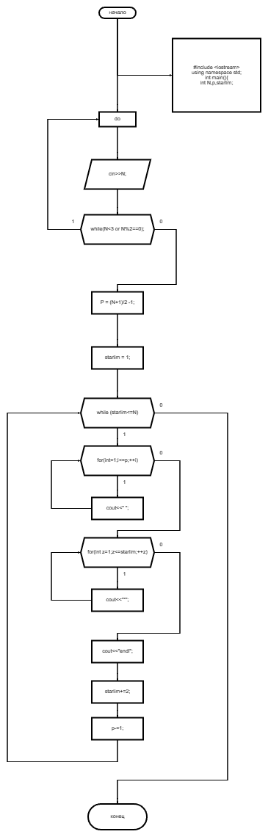

**Программный код**

#include <iostream>

using namespace std;

int main()

{

int N,p,starlim;

do{

cin>>N;

}

while(N<3 or N%2==0);

p=(N+1)/2-1;

starlim=1;

while(starlim<=N){

for(int i=1; i<=p;++i){

cout<<" ";

}

for(int z=1;z<=starlim;++z){

cout<<"*";

}

cout<<endl;

starlim+=2;

p-=1;

}

